Applications Type :
Sous-station de réseau urbains, écoquartiers.
Echangeur de calories/frigories à plaques sur réseau à débit d'eau variable.
Mesure d'énergie par échangeur.
Mesure du taux de Glycol.

Principe de fonctionnement :
Chaque échangeur est équipée d'une vanne 2 voies multifonction de régulation proportionnelle 0-10V, d'équilibrage indépendante des variations de pression (autoéquilibrée) avec débitmètre à ultrason, et de mesure d'énergie.
La régulation agit proportionnellement sur cette vanne 2 voies pour moduler la puissance calorique émisse par la batterie afin de maintenir la température de consigne au secondaire de l'échangeur.
Afin de supprimer toute perte d’énergie liée à une circulation parasite de fluide, et diminuer la sensibilité à l'encrassement, les vannes sont étanches dans le temps, à boisseau sphérique (classe A selon la norme EN12266-1).
Le moteur électrique équipant la vanne est de type brushless faible consommation et grande durée de vie. Les actionneurs électro-thermiques sont proscrits.
La vanne mesure le taux de glycol, et compense automatiquement le débit mesuré.
Le réglage numérique de la vanne (web server…) garantit la limitation du débit, et aussi de la puissance maximale.
Pour améliorer les rendements des générateurs (chaudières, groupe froids…) grâce des températures de retour optimales, la vanne assure un ΔT minimal par échangeur (fonction ΔT manager).
La pompe primaire est calée sans outil en vérifiant que la vanne 2 voies combinée la plus défavorisée est le plus ouvert possible à pleine charge (exemple 95% d'ouverture).
Le contrôle de la bonne installation et la mise en service est réalisé par un metteur au point qualifié, formé et certifié par le fabricant. Un rapport de mise en service est extrait de la vanne et ajouté au DOE.
Les données et état de santé de la vanne sont affichés sur la GTC (énergie, débit, températures, position, alertes éventuelles et réglages…) via un protocole de communication Bacnet ou Modbus. En cas de rupture de bus, les données restent également stockées localement dans la vanne.
Pour aider à l'exploitation du bâtiment, il pourra être demandé la possibilité de connecter la vanne à un service Cloud afin d'obtenir un suivi trimestriel détaillé de l'utilisation de la vanne. Une assistance à l'optimisation de la vanne sera assurée gratuitement par le fabricant au bout d'un à deux ans d'exploitation.

Détail du produit:

- Vanne 2 voies de régulation électronique Energy Valve par échangeur :
  - Indépendante des variations de pression (autoéquilibrée)
  - Caractéristique égal pourcentage ou linéaire
  - Boisseau sphérique étanche classe A selon la norme EN12266-1
  - Axe et bille en acier inoxydable
  - Débitmètre à ultrason calibré en eau avec certificat d'étalonnage
  - Sondes de température appairée (EN60751 Classe B)
  - Mesure du taux de glycol et compensation automatique dans la lecture de débit
  - IP54 – Montage à l'abri de la pluie, avec capuchon Z-STRJ.1 sur le RJ45.
  - PN16, Δpmax = 3,4bar
  - Limiteur de débit max
  - Limiteur de puissance max
  - Optimisation du ΔT (fonction ΔT manager)
  - Webserveur
  - Rapport de mise en service automatisé pdf
  - Mémoire locale 13 mois
  - Communication Bacnet ou Modbus (IP et RS485)
  - Connexion et services Cloud (rapport d'utilisation trimestriel, assistance à l'optimisation)

Option 1 : Pour assurer un minimum de pertes d'énergie et un accès permanent aux vannes, elles seront équipées de coques calorifuges adaptées et démontables.

Option 2 : En cas de rupture de courant, la vanne dispose d'une fonction de sécurité Normalement Fermée / Normalement Ouverte.

Marque Belimo ou techniquement équivalent
Belimo Energy Valve indépendante de la pression et mesure d'énergie type : EV…R/F+BAC
Option 1 : Coque calorifuge thermoformée DN15…50 : EXT-OC-ZEP..
Option 2 : Vanne Belimo Energy Valve™ avec fonction de sécurité : EV…R/F+KBAC

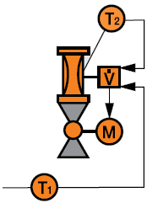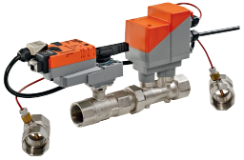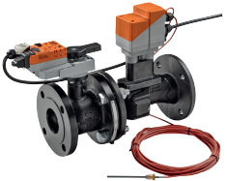

Schéma hydraulique

